ESPACIO CURRICULAR: FILOSOFIA

6TO AÑO “A” Y 6TO AÑO E

- Leer la siguiente información sobre el siguiente Filosofo:
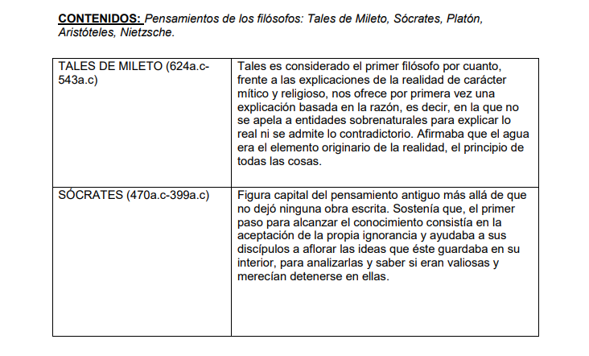

- A continiacuón busquen en internet mayor información que les ayude a compltetar el siguiente cuadro:

NOMBRE | AÑO Y LUGAR DE NACIMIENTO | APORTES A LA FILOSOFIA
TALES DE MILETO
SOCRATES

